Instrucciones comunes a ambas plantillas:
Para facilitar la inclusión de las ofertas presentadas, los licitadores deberán cumplimentar los siguientes archivos:
2***/*****PlantillaRequisitosMínimos.xlsx
2***/*****PlantillaFormulas.xlsx
Importante: Los documentos no se pueden modificar, ni incluir anagramas, ni remitirse únicamente convertidos a Pdf. Podrán incorporarse dos documentos (uno firmado y otro en Excel) ya que es preciso este formato para ser cargado en nuestro gestor de expedientes.
Únicamente deberán incluirse los datos solicitados en las columnas vacías y sombreadas en verde, tal y como se expone a continuación:
Las plantillas constan de 2 pestañas fijas, y de tantas otras pestañas como lotes tenga el expediente.
En la primera pestaña, datos de licitador, se deberán incluir los siguientes datos, como en este ejemplo:
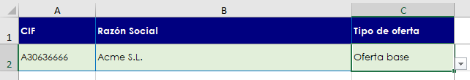
- El Código de identificación fiscal, como en el ejemplo, sin espacios ni guiones ni barras.
- La razón social (denominación de la empresa.)
- El tipo de oferta (Se elige el tipo de oferta entre las que aparecen en el desplegable.)
En la segunda pestaña, datos, debe decir si se presenta a cada uno de los lotes:
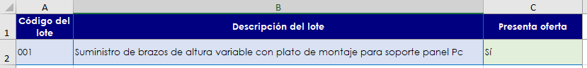

Plantilla juicios de valor:
En la tercera pestaña (y sucesivas, en función del número de lotes), se debe cumplimentar lo siguiente:
- Columna C, la Referencia/Código Nacional.
- Columna D, la Marca/Modelo/Nombre comercial del equipamiento.
- Columna E, Envase mínimo de venta (Presentación.) El presente archivo es un modelo común para los diferentes contratos. En el caso de equipamientos, se debe incluir “Und”.
- Columna F, Unidades. Como en el caso de la columna D, en el presente caso, la respuesta sería 1.
- Columna G, Código EAN. En el caso de que el artículo disponga de Código EAN, cumplimentarlo, si no es así se debe dejar la columna en blanco.
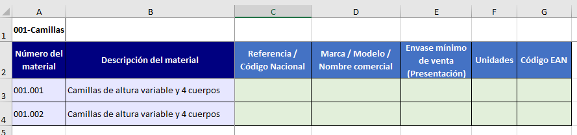
Plantilla fórmula:
En la tercera pestaña (y sucesivas, en función del número de lotes), se debe cumplimentar lo siguiente:
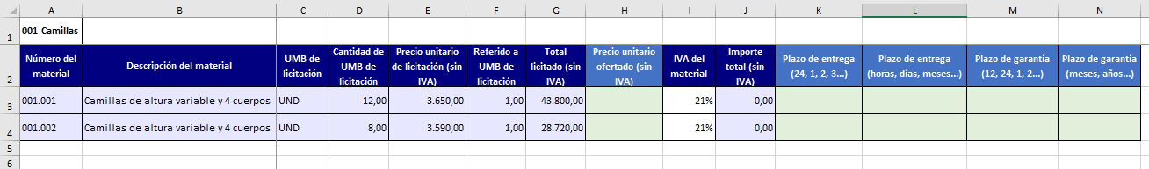
- Columna H: Precio unitario ofertado (sin IVA.) La columna J no precisa cumplimentarse, ya que contiene la fórmula que multiplica la columna H por la columna D, Cantidad de UMB de licitación.
- Columna K: Plazo de entrega (1,2,3…) En esta columna se deberá incluir el número de horas, días, semanas, o meses que se ofertan como plazo de entrega.
- Columna L: Plazo de entrega (horas, días, semanas, meses...) En esta columna se deberá indicar el periodo (horas, días semanas o meses) del plazo de entrega ofertado. No podrá ser superior al establecido en el Pliego de cláusulas administrativas particulares.
- Columna M: Plazo de garantía (1,2,3…) En esta columna se deberá incluir el número de meses o años que se ofertan como plazo de garantía
- Columna N: Plazo de garantía (meses, años…) En esta columna se deberá indicar el periodo (meses o años) del plazo de garantía ofertado. No podrá ser inferior al establecido en el Pliego de cláusulas administrativas particulares.

